«Питер, мы с тобой» (06.04.2017г.)

6 апреля 2017г. в ГБПОУ «Аграрный колледж» прошел митинг поддержки питерцев, пострадавших от террористического акта.
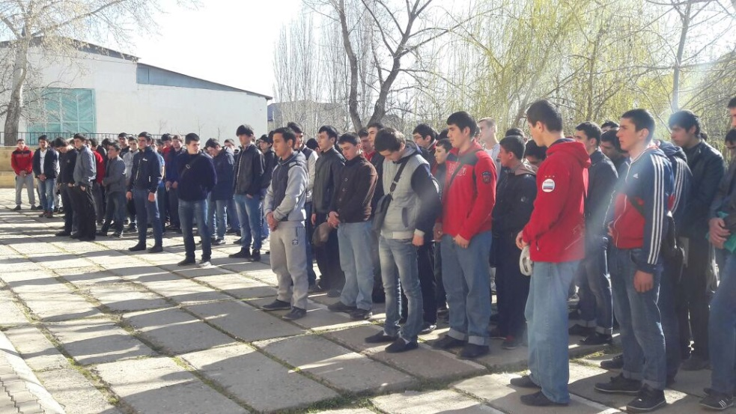
С информацией выступил зам. директора по УВР К.А. Бедьятов. Он сказал, что в результате теракта в метро 3 апреля погибли более 13 чел. и более 50 чел. пострадали, но питерцы не дрогнули, они продемонстрировали всему миру стойкость, мужество и взаимопомощь. По всей стране прошли акции поддержки под лозунгом «Питер, мы с тобой», выражали свои соболезнования пострадавшим и семьям погибших.
Словами осуждения действий террористов, сочувствия поддержки питерцев выступили студенты и представители педагогического и студенческого коллектива колледжа.
Минутой молчания присутствующие почтили память погибших при теракте.

